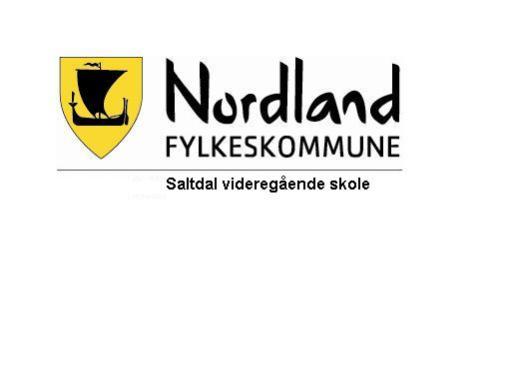 | Prosedyre for opplæring i bruk av sponbearbeidende maskiner | ID | D03736
 |  | Versjon |  | 2.06
 |  | Gyldig fra |  | 03.04.2024
 |  | Utarbeider |  | Knut Ersvik
 |  | Godkjent |  | Kjell Magne Johansen
 |  | Side |  | 1 av1

Formål

For å unngå at elever og ansatte blir utsatt for skade ved bruk av sponfraskillende maskiner i
verkstedet.
Omfang

Rutinen gjelder for elever ved Saltdal videregående skole

Ansvar

Alle faglærere ved mekanisk seksjon.

Handling

Før elever kan få betjene sponfraskillende maskiner selvstendig, skal de kvittere på eget skjema at sikkerhetsopplæring er gitt.

Sikkerhetsopplæringen skal inneholde følgende momenter:
1: Maskinens nødstoppfunksjoner.
2: Maskinens innebygde sikkerhetsfunksjoner.
3: Bruk av senterspiss, ved bearbeiding av lengere arbeidsstykker.
4: Sikring av arbeidsstykke, når dette stikker ut forbi spindeldokka i dreiebenk.
5: Valg og festing av rett skjæreverktøy.
6: At verktøyet som benyttes er riktig sentrert.
7: Rett verneutstyr i forhold til arbeid med sponfraskillende arbeidsmaskiner.
8: Bruk av kjølemedier/ skjæreolje.
9: Skjærehastighet
10: Nødstoppbryternes plassering i verkstedene.
11: Brannslukningsutstyrets plassering i verkstedene.
12: Førstehjelpsutstyrets plassering i verkstedene.
13: Forsiktighet skal utvises når en oppbevarer verktøy o.l. i lommene på arbeidstøy, slik at
kutt-/stikkskader unngås.

Avviksbehandling

Distribusjon

Interne referanser

Eksterne referanser

